自動車運送事業者 様

（独)自動車事故対策機構 大分支所長

令和４年度運輸安全マネジメント認定セミナーのご案内

平成１８年１０月から導入された「運輸安全マネジメント」制度について、国土交通省より認定を受けた「運輸安全マネジメント認定セミナー」（以下、認定セミナー）を次の要領で開催いたします。

１．受講者のメリット（監査インセンティブ）
経営管理部門の要員が認定セミナーを受講し、受講内容を活用して安全管理体制の構築・強化に取り組んでいることが国土交通省により確認された事業者については、長期未監査を理由とする一般監査の対象外となる場合があります。この監査インセンティブの適用を希望される場合、認定セミナーを受講した後に各事業者において受講内容を活用し、その後国土交通省に所定の調査票を提出していただく必要があります。制度に関する詳細は、国土交通省へお問い合わせ下さい。（http://www.mlit.go.jp/unyuanzen/certif.html）

２．認定セミナーのテーマと内容
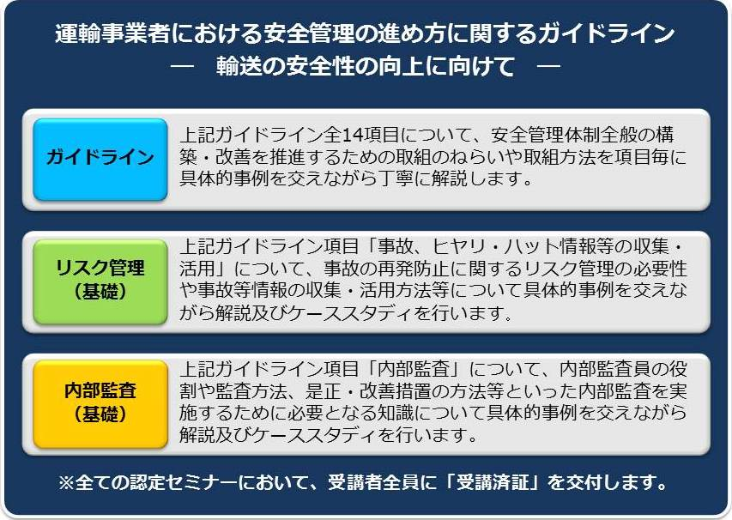
３．日時
○『（国土交通省認定）ＮＡＳＶＡ ガイドラインセミナー』
令和５年１月２４日（火） １３：００～１６：３０
○『（国土交通省認定）ＮＡＳＶＡ リスク管理（基礎）セミナー』
令和５年１月２５日（水） １３：００～１６：３０
○『（国土交通省認定）ＮＡＳＶＡ 内部監査（基礎）セミナー』
令和５年１月２６日（木） １３：００～１６：３０

４．会場
大分県教育会館 研修室 １０１（大分市大字下郡496-38）

５．受講手数料
各セミナー：５，２００円･･･大分県バス・トラック協会の助成対象となりますので、同協会員様は無料です。※助成枠の上限に達した場合は事業者負担

６．申込方法
インターネットにてお申し込みください。http://www.nasva.go.jp
（定員になり次第締め切りといたします。）インターネット環境がないお客様は下記までお問い合わせください。

７．お問い合わせ先
独立行政法人自動車事故対策機構 大分支所
〒870-0905 大分市向原西１丁目１－２７ 大分県トラック会館３階
ＴＥＬ ０９７-５５８-３１５５ ／ ＦＡＸ ０９７-５５８-３１５６

